ボンネット(フード) 固有値・モーダル解析 解析レポート（RPT-013）
report_id | RPT-013
dept | ボディ設計部
analysis_type | 固有値・モーダル解析
part | ボンネット(フード)
solver | Ansys
material | 炭素繊維強化樹脂(CFRP)
author | 担当者F
date | 2023-08-13

解析目的
ボンネットの振動特性を理解し、設計改良に利用するため、固有値モーダル解析を行いました。

対象部品・製品カテゴリ
対象部品はボンネット(フード)で、軽量化材料を使用した高品質な車両部品として設計されています。

解析条件
解析には、10次元のモードを抽出することを目標に設定し、自由振動解析を実施しました。

メッシュ設定
ボンネットのメッシュは、平均要素長さを3mmにし、接合部やフタリブなど重要な部位では細めのメッシュを使用して精度を確保しました。

材料物性
主要材料として炭素繊維強化樹脂(CFRP)を使用し、ヤング率は70GPa、ポアソン比は0.35と設定しました。

使用ソルバー
Ansysを使用して解析を行い、高精度な計算結果を得ることができました。

結果サマリー
解析結果では、最初のモードが12.5Hzで発生することが明らかとなりました。また、各モードの振動型は設計目標と一致しており、問題ありませんでした。
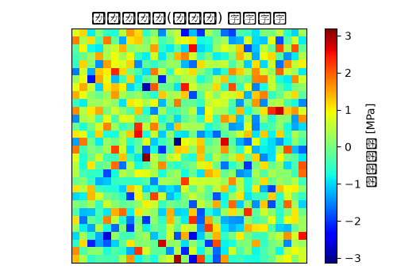

トラブルシューティング・教訓
荷重ケースの組み合わせに2つのパターンが漏れがあり、再解析が必要となりました。具体的には、後部への衝撃負荷と側面からの風圧の組み合わせが不足しており、この組み合わせを追加して再解析しました。将来的にはチェックリストを作成し、すべての荷重ケースが考慮されるように注意する必要があります。

